





Hindi

रााष्ट्रीीय देेखभाालकर्ताा� राणनीीतिर्ता :

अवैैतनि�क देेखभाालकता�ओंं को सहाायता

पढ़नेे मेंं आसााने सांस्करण

इस तथ्य-पत्र का उपयोग कैसे करेंं


हमें ऑस्ट्रेेलिलयााई सारकुार कुे साामेंाजि�कु साेवाा विवाभााग (DSS) साे हं। हमेंनेे याह तथ्य-पत्र लिलखाा है।


हमेंनेे कुुछ शब्दोंां कुो गााढ़ीी स्यााहीी मेंं लिलखाा है। हमेंनेे उने शब्दोंां कुे अर्थथ भाी बताए हं।
पृष्ठ 10 पर इने शब्दोंां कुी एकु साूचीी भाी दीी गई है।

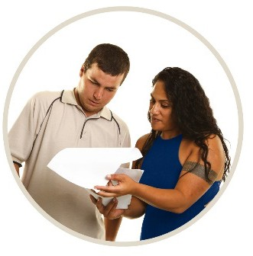
आप जि�सा व्यक्ति� पर भारोसाा कुरते हं, उसासाे आगे दीी गई बातां कुे लिलए साहायाता ले साकुते हं :
- इसा तथ्य-पत्र कुो पढ़नेे कुे लिलए
- अधि�कु �ानेकुारी प्रााप्त कुरनेे कुे लिलए।

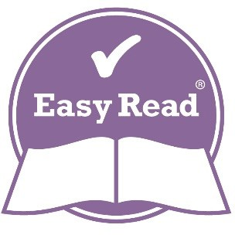
इसा तथ्य-पत्र कुो आसाानेी साे पढ़ा �ा साकुता है।
इसामेंं कुेवाल साबसाे अधि�कु मेंहत्वपूणथ बातं ही शाविमेंल हं।

इस तथ्य-पत्र मेंं क्याा-क्याा हाै ?

अवाैतविनेकु दीेखाभाालकुताथ कुौने होता है ? 4

राष्ट्रीीया दीेखाभाालकुताथ रणनेीवित क्याा है ? 6

अवाैतविनेकु दीेखाभाालकुताथआं कुो क्याा साहायाता विमेंल साकुती है ? 8

शब्दों साूचीी 10

हमेंसाे सांपकुथ कुरं 11

अवैैतनि�क देेखभाालकता� कौ� हाोता हाै ?


अवैैर्तानिनीक देेखभाालकर्ताा� वाह व्यक्ति� होता है जि�साे विकुसाी दीूसारे व्यक्ति� कुी साहायाता कुरनेे कुे लिलए कुोई भाुगताने नेहं विमेंलता है।

अवाैतविनेकु दीेखाभाालकुताथ आमेंतौर पर परिरवाार कुे विकुसाी सादीस्य याा विमेंत्र कुी साहायाता कुरते हं, जि�साे :


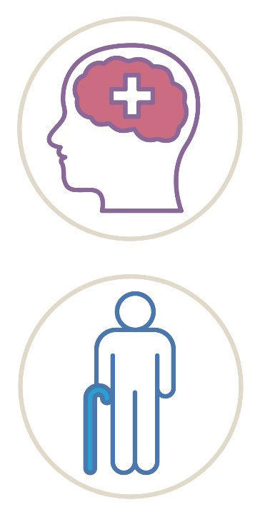
- विवाकुलांगता होती है

- धिचीविकुत्सीीया सामेंस्याएँ होती हं

- मेंानेजिसाकु स्वाास्थ्य सांबं�ी सामेंस्या होती है

- बढ़ती आयाु मेंं दीेखाभााल कुी आवाश्यकुता होती है।


लगभाग 33% अवाैतविनेकु दीेखाभाालकुताथ साप्ताह मेंं 40 घंंटेे साे अधि�कु सामेंया कुे लिलए विकुसाी कुी दीेखाभााल कुरते हं।


लगभाग 40% अवाैतविनेकु दीेखाभाालकुताथ स्वायां विकुसाी प्राकुार कुी विवाकुलांगता साे ग्रजिसात होते हं।

रेंाष्ट्रीीय देेखभाालकता� रेंण�ीनित क्याा हाै?


राष्ट्रीीया दीेखाभाालकुताथ रणनेीवित कुा उद्देेश्य अवाैतविनेकु दीेखाभाालकुताथआं कुो साहयाोग प्रादीाने कुरनेा है, �ब वाे दीूसारां कुी दीेखाभााल कुर रहे होते हं।
इसा तथ्य-पत्र मेंं, हमेंनेे इसाे रणनेीवित कुहा है।


इसा रणनेीवित साे लोगां कुो याह सामेंझनेे मेंं मेंदीदी विमेंलेगी विकु अवाैतविनेकु दीेखाभाालकुताथ कुौने होता है।


इसासाे वाे पहचीाने साकुंगे विकु वाे स्वायां एकु अवाैतविनेकु दीेखाभाालकुताथ हं याा नेहं।


याह रणनेीवित अवाैतविनेकु दीेखाभाालकुताथआं कुी विनेम्नलिलखिखात कुे लिलए साहायाता भाी कुरेगी:

- �रूरत होनेे पर साहायाता और साेवााएँ प्रााप्त कुरनेे मेंं


- अधि�कु कुामें, जिशक्षाा और प्राजिशक्षाण प्रााप्त कुरनेे मेंं

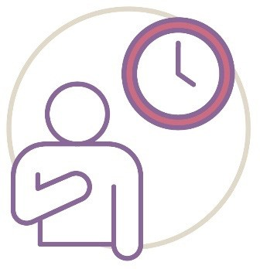
- अपनेे लिलए सामेंया विनेकुालनेे मेंं।


आप इसा रण त ु े बारेबं हबारी वाेब इ े
www.health.gov.au पर अ � ु �ाने ु ते हं।

अवैैतनि�क देेखभाालकता�ओंं को निकस प्रकारें की सहाायता निमेंल सकती हाै?
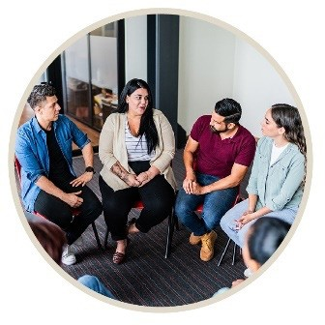
अवाैतविनेकु दीेखाभाालकुताथआं कुो विने:शुल्क साहायाता विमेंल साकुती है जि�सामेंं शाविमेंल हं:

- अन्य अवाैतविनेकु दीेखाभाालकुताथआं कुे साार्थ साहायाता सामेंूह मेंं शाविमेंल होनेा


पराामर्श� लेनीा (counselling)।
परामेंशथ यााविने �ब आप विकुसाी पेशेवार साे अपनेे साोची-विवाचीार और भाावानेाआं कुे बारे मेंं बात कुरते हं।


इसामेंं प्रात्येेकु व्यक्ति� कुी आवाश्यकुताआं कुे अनेुरूप साहायाता पैकुे� भाी शाविमेंल है।
उदीाहरण कुे लिलए, घंर मेंं साफ़ााई कुरनेे कुे लिलए प्रादीाने कुी �ानेे वााली साेवााएँ।


अवाैतविनेकु दीेखाभाालकुताथआं कुो विनेम्नलिलखिखात भाी विने:शुल्क विमेंल साकुते हं :

- कुुशलताएँ हाजिसाल कुरनेे कुे लिलए ऑनेलाइने पाठ्यक्रमें


- अपनेे लक्ष्योंां कुो प्रााप्त कुरनेे मेंं मेंदीदी कुरनेे कुे लिलए साुझावा और साहायाता


- निवैश्रााम (रेस्पााइटे- respite) साहायाता।
विवाश्राामें साेवााएँ विवाकुलांग व्यक्ति�याां कुी दीेखाभााल कुरती हं ताविकु दीेखाभाालकुताथ कुो कुुछ सामेंया कुे लिलए राहत विमेंल साकुे।


आप Carer Gateway कुी वाेबसााइटे पर अधि�कु �ाने साकुते हं :
www.carergateway.gov.au

शब्द-सूचीी
इसा साूचीी मेंं, इसा दीस्ताावाेज़ मेंं प्रायाोग विकुए गए गााढ़ीी स्यााहीी मेंं लिलखाे हुए शब्दोंां कुा अर्थथ स्पाष्ट विकुयाा गयाा है :


पराामर्श� (Counselling)
�ब आप विकुसाी पेशेवार साे अपनेे साोची-विवाचीार और भाावानेाआं कुे बारे मेंं बात कुरते हं।

निवैश्रााम (Respite)
विवाश्राामें साेवााएँ विवाकुलांग व्यक्ति�याां कुी दीेखाभााल कुरती हं ताविकु दीेखाभाालकुताथ कुो कुुछ सामेंया कुे लिलए राहत विमेंल साकुे।


अवैैर्तानिनीक देेखभाालकर्ताा�
वाह व्यक्ति� �ो विबनेा वाेतने लिलए विकुसाी अन्य व्यक्ति� कुी साहायाता कुरता है।

हामेंसे संपक� करेंं


आप हबं ईबेल भाे � ु ते हं।

NationalCarerStrategy@health.gov.au

आप हबारी वाेब इ े पर �ा ु ते हं :

www.health.gov.au


इन्फ़ाोमेंेशने ऐक्शने ग्रुप (Information Access Group) नेे पढ़नेे मेंं आसााने इसा दीस्ताावाेज़ कुो स्टॉॉकु फ़ाोटेोग्राफ़ाी और कुस्टॉमें छविवायाां कुा
उपयाोग कुरकुे बनेायाा है। अनेुमेंवित कुे विबनेा छविवायाां कुा पुने: उपयाोग नेहं विकुयाा �ा साकुता है। छविवायाां कुे बारे मेंं विकुसाी भाी पूछताछ कुे लिलए, कुृपयाा
www.informationaccessgroup.com पर �ाएँ। �ॉब नेंबर 6130 बताएँ।

